📘 فاز ۱۴: Servlet و مدیریت Session – کامل و عمیق
این بخش برای درک مفاهیم پایه‌ای وب در جاوا ضروریه. مفاهیمی مثل Stateless، Filter، ServletContext، Session و Token از سوالات پرتکرار مصاحبه‌های بک‌اند هستن.

۱۴.۱ تفاوت HTTP و FTP (Stateless vs Stateful)

❗️ سوال مصاحبه‌ای ۱: HTTP Stateless هست یا Stateful؟ FTP چطور؟
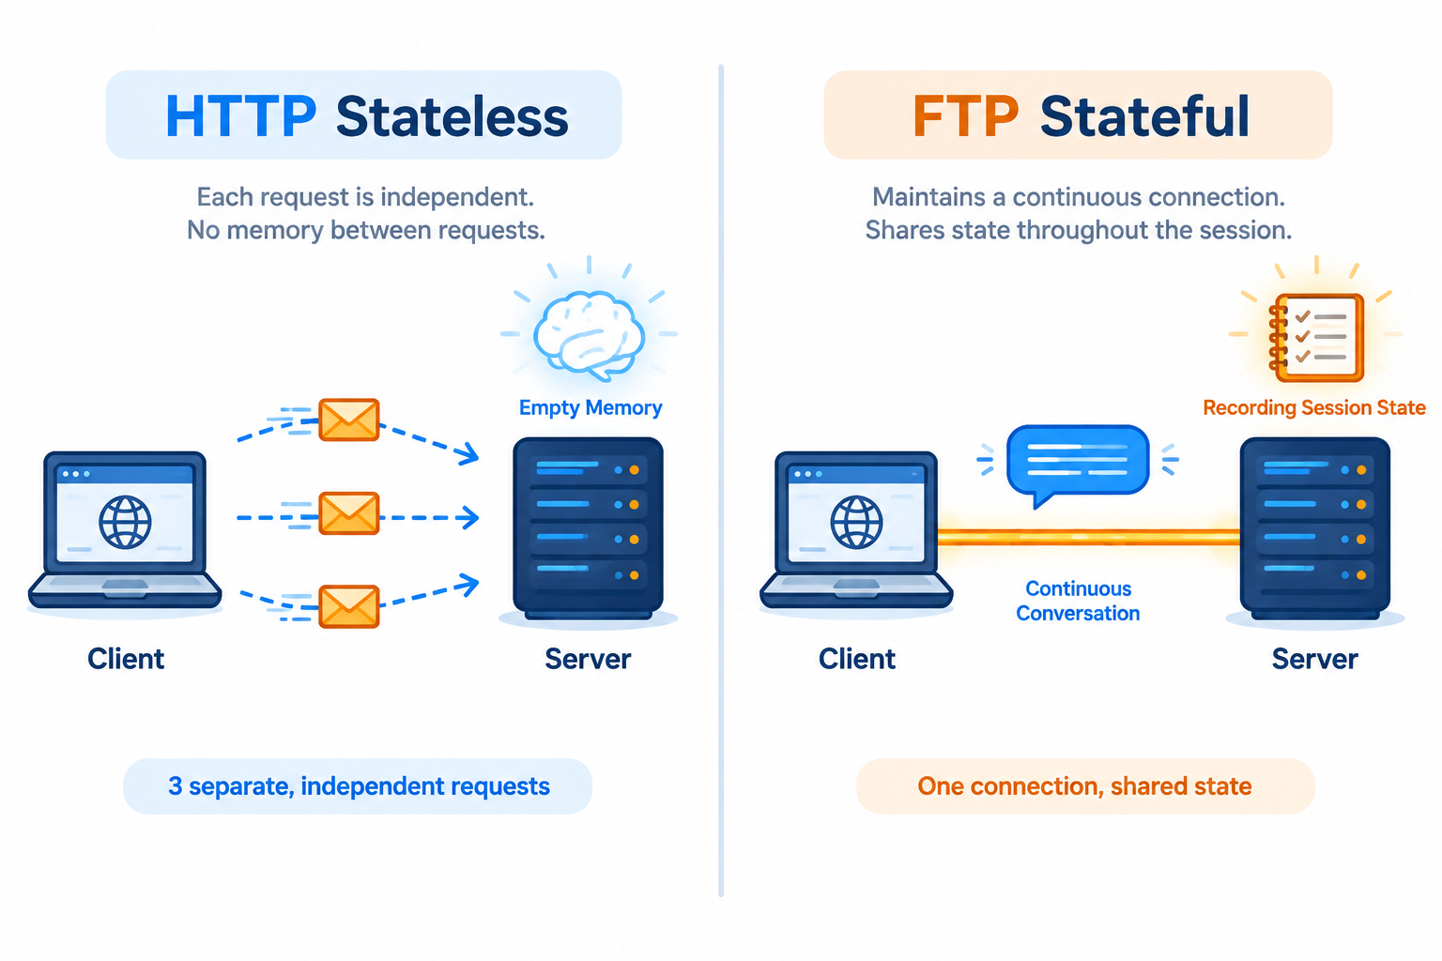
جواب:
ویژگی | HTTP | FTP
وضعیت (State) | Stateless (بدون حالت) | Stateful (با حالت)
معنی | هر درخواست مستقل از درخواست قبلیه. سرور هیچ چیزی از درخواست قبلی به خاطر نمی‌سپاره. | سرور وضعیت اتصال رو نگه می‌داره. مثلاً می‌دونه الان توی چه پوشه‌ای هستی.
اتصال | معمولاً Connectionless (هر درخواست یه اتصال جدید) | Connection-Oriented (یه اتصال باز می‌مونه)
پورت پیش‌فرض | 80 (HTTP)، 443 (HTTPS) | 20 و 21
کاربرد | وب، REST API | انتقال فایل
چرا HTTP Stateless طراحی شده؟
- سادگی و مقیاس‌پذیری (Scalability)
- سرور مجبور نیست برای هر کاربر حافظه اختصاص بده
- هر درخواست می‌تونه به هر سروری توی Cluster بره
مشکل Stateless بودن HTTP چیه؟
- سرور نمی‌دونه کاربر قبلاً Login کرده یا نه!
- راه‌حل: Session یا Token (JWT) برای نگه‌داشتن وضعیت.

۱۴.۲ Servlet چیست؟
Servlet یه کلاس جاواییه که روی سرور اجرا میشه و درخواست‌های HTTP رو پردازش می‌کنه. Servlet Container (مثل Tomcat) مسئول مدیریت چرخه حیات Servletهاست.

چرخه حیات Servlet
1 ┌───────────────────────────────────────────────────────────────────────────────
2 │ 1. Loading & Instantiation (بارگذاری و ساخت) │
3 │ ↓ │
4 │ 2. init(ServletConfig) ← فقط یک بار صدا زده میشه │
5 │ ↓ │
6 │ 3. service() ← برای هر درخواست │
7 │ ↓ │
8 │ ├── doGet() ← برای درخواست GET │
9 │ └── doPost() ← برای درخواست POST │
10 │ ↓ │
11 │ 4. destroy() ← فقط یک بار موقع خاموش شدن سرور │
12 └──────────────────────────────────────────────────────────────────────────────

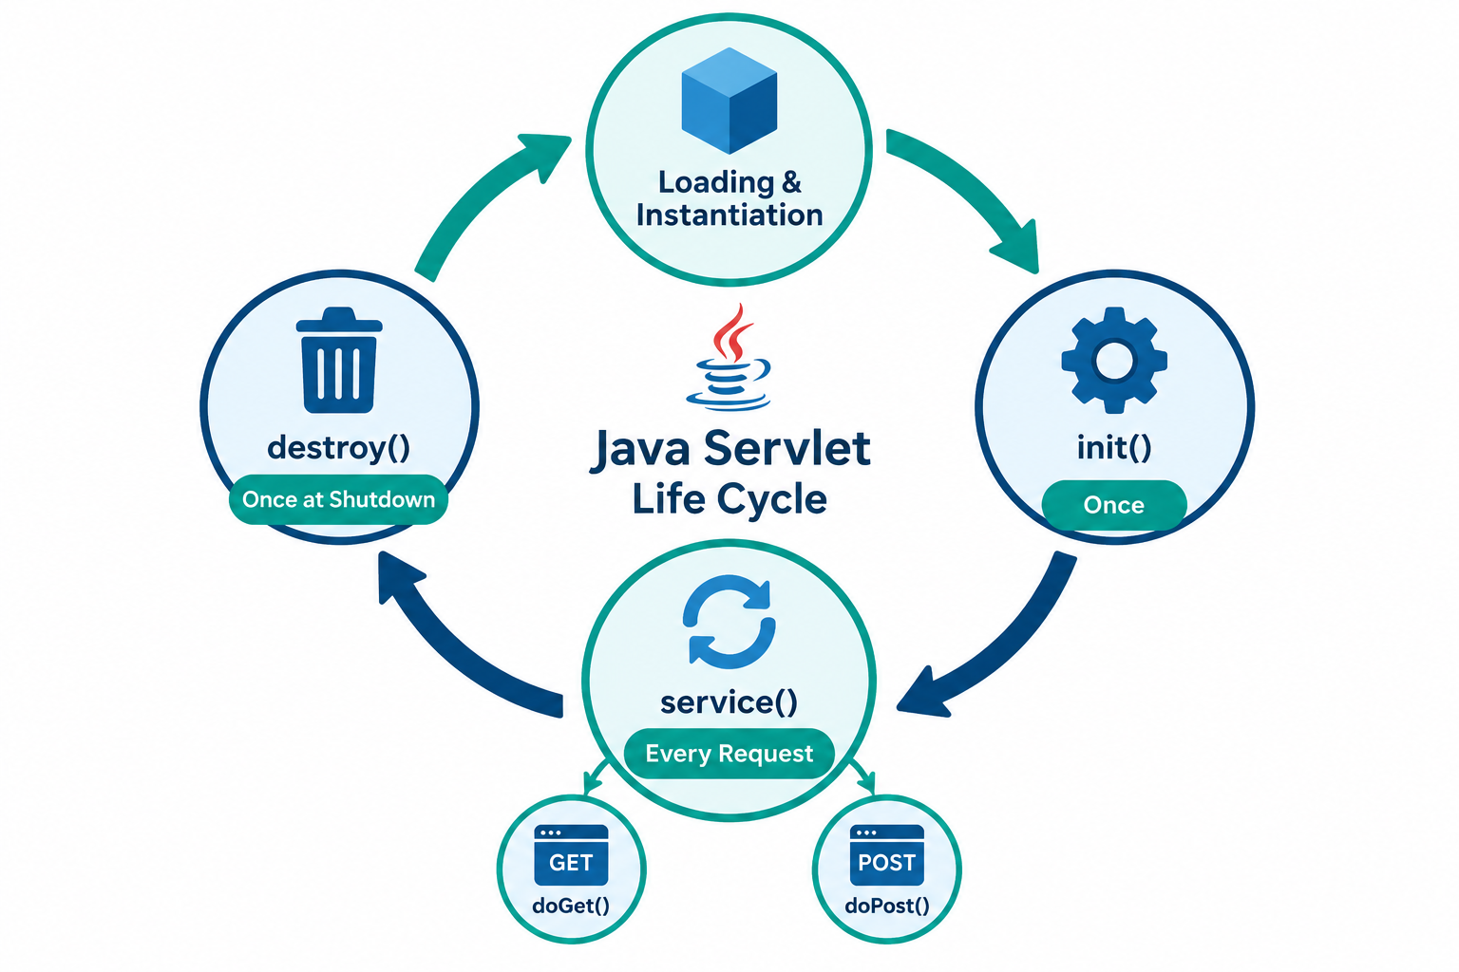
1 public class LoginServlet extends HttpServlet {
2
3 @Override
4 public void init() throws ServletException {
5 System.out.println("1. Servlet داره initialize میشه");
6 }
7
8 @Override
9 protected void doGet(HttpServletRequest req, HttpServletResponse resp)
10 throws ServletException, IOException {
11 resp.getWriter().println("درخواست GET دریافت شد");
12 }
13
14 @Override
15 protected void doPost(HttpServletRequest req, HttpServletResponse resp)
16 throws ServletException, IOException {
17 String username = req.getParameter("username");
18 String password = req.getParameter("password");
19 // پردازش لاگین
20 }
21
22 @Override
23 public void destroy() {
24 System.out.println("4. Servlet داره destroy میشه");
25 }
26 }

۱۴.۳ web.xml – قلب تنظیمات Servlet
فایل تنظیمات Deployment Descriptor هست. توی پروژه‌های قدیمی و مصاحبه‌ها خیلی مهمه.

ساختار کامل web.xml
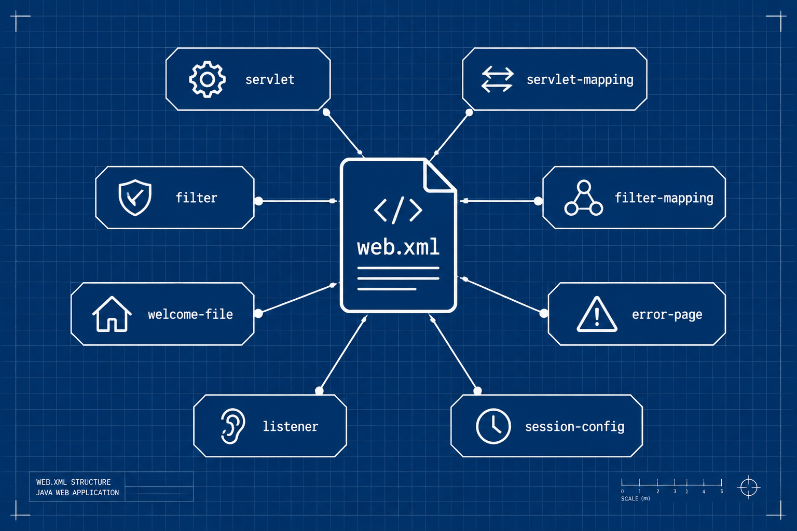
1 <?xml version="1.0" encoding="UTF-8"?>
2 <web-app xmlns="http://xmlns.jcp.org/xml/ns/javaee"
3 xmlns:xsi="http://www.w3.org/2001/XMLSchema-instance"
4 xsi:schemaLocation="http://xmlns.jcp.org/xml/ns/javaee
5 http://xmlns.jcp.org/xml/ns/javaee/web-app_4_0.xsd"
6 version="4.0">
7
8 <!-- ۱. تعریف Servlet -->
9 <servlet>
10 <servlet-name>login</servlet-name>
11 <servlet-class>ir.nas.LoginServlet</servlet-class>
12
13 <!-- init-param: پارامترهای اولیه برای Servlet -->
14 <init-param>
15 <param-name>dbUrl</param-name>
16 <param-value>jdbc:mysql://localhost:3306/mydb</param-value>
17 </init-param>
18 <init-param>
19 <param-name>maxRetries</param-name>
20 <param-value>3</param-value>
21 </init-param>
22
23 <!-- load-on-startup: اگه 0 یا بیشتر باشه، موقع استارت سرور ساخته میشه -->
24 <load-on-startup>1</load-on-startup>
25 </servlet>
26
27 <!-- ۲. Mapping Servlet به URL -->
28 <servlet-mapping>
29 <servlet-name>login</servlet-name>
30 <url-pattern>/login</url-pattern>
31 </servlet-mapping>
32
33 <!-- ۳. تعریف Filter -->
34 <filter>
35 <filter-name>filter-login</filter-name>
36 <filter-class>ir.nas.LoginFilter</filter-class>
37
38 <!-- init-param برای Filter -->
39 <init-param>
40 <param-name>excludedPaths</param-name>
41 <param-value>/public,/css,/js</param-value>
42 </init-param>
43 </filter>
44
45 <!-- ۴. Mapping Filter به URL -->
46 <filter-mapping>
47 <filter-name>filter-login</filter-name>
48 <url-pattern>/login</url-pattern>
49 <!-- می‌تونی به Servlet خاص هم map کنی: -->
50 <!-- <servlet-name>login</servlet-name> -->
51 </filter-mapping>
52
53 <!-- ۵. Listener -->
54 <listener>
55 <listener-class>ir.nas.MyAppContextListener</listener-class>
56 </listener>
57
58 <!-- ۶. تنظیمات Session -->
59 <session-config>
60 <session-timeout>30</session-timeout> <!-- دقیقه -->
61 <cookie-config>
62 <http-only>true</http-only>
63 <secure>false</secure>
64 </cookie-config>
65 </session-config>
66
67 <!-- ۷. صفحه خوش‌آمد -->
68 <welcome-file-list>
69 <welcome-file>index.html</welcome-file>
70 <welcome-file>index.jsp</welcome-file>
71 </welcome-file-list>
72
73 <!-- ۸. صفحه خطا -->
74 <error-page>
75 <error-code>404</error-code>
76 <location>/404.html</location>
77 </error-page>
78 <error-page>
79 <error-code>500</error-code>
80 <location>/500.html</location>
81 </error-page>
82
83 </web-app>

دسترسی به init-param توی Servlet
1 public class LoginServlet extends HttpServlet {
2 private String dbUrl;
3 private int maxRetries;
4
5 @Override
6 public void init(ServletConfig config) throws ServletException {
7 // روش ۱: از طریق ServletConfig
8 this.dbUrl = config.getInitParameter("dbUrl");
9 this.maxRetries = Integer.parseInt(config.getInitParameter("maxRetries"));
10
11 // روش ۲: از طریق getServletConfig()
12 String name = getServletConfig().getServletName();
13 }
14 }

۱۴.۴ Filter – نگهبان درخواست‌ها
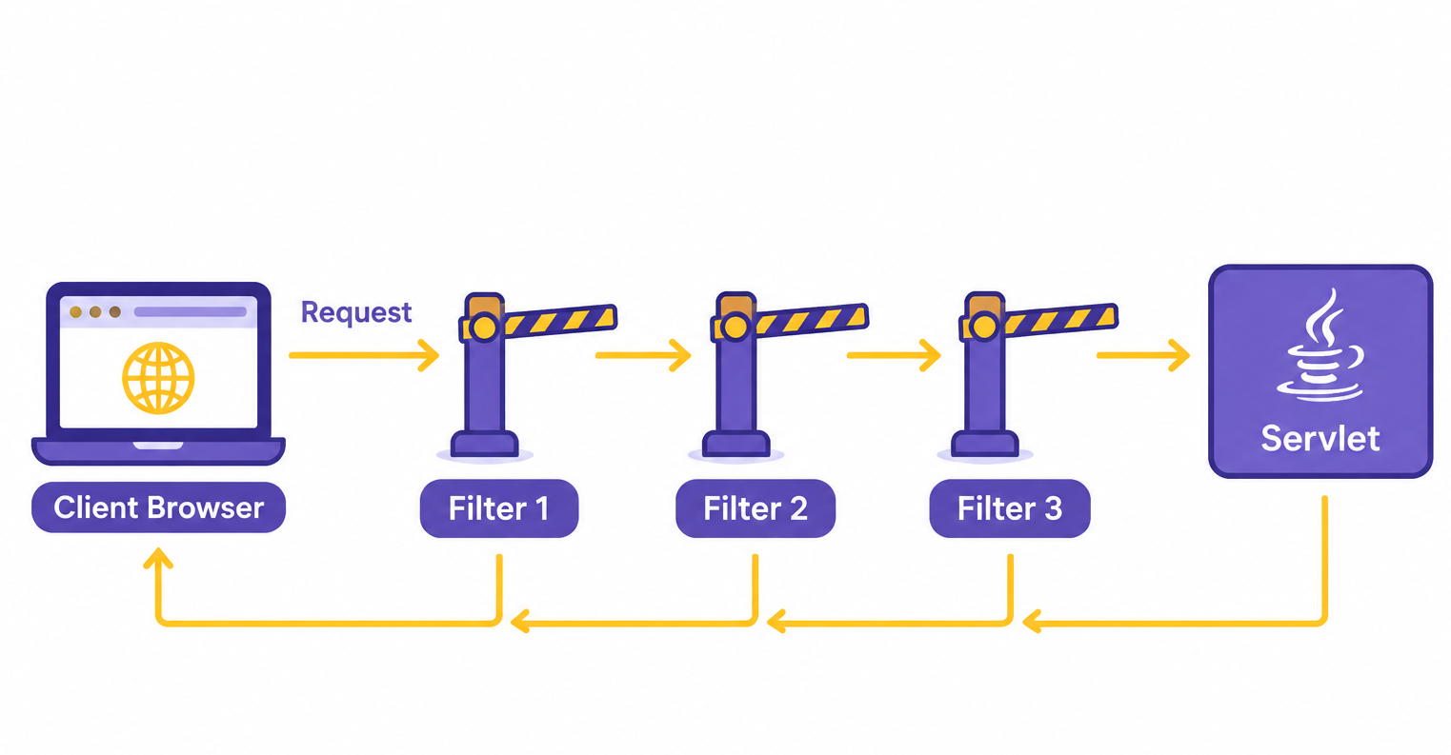
Filter مثل یه دروازه‌بان عمل می‌کنه: قبل از رسیدن درخواست به Servlet اجرا میشه و می‌تونه درخواست رو رد کنه، تغییر بده یا لاگ بگیره.

چرخه حیات Filter
1 Request → Filter1 → Filter2 → Servlet → Filter2 → Filter1 → Response

نمونه LoginFilter
1 public class LoginFilter implements Filter {
2
3 private List<String> excludedPaths;
4
5 @Override
6 public void init(FilterConfig config) throws ServletException {
7 // خوندن init-param
8 String paths = config.getInitParameter("excludedPaths");
9 this.excludedPaths = Arrays.asList(paths.split(","));
10 System.out.println("Filter initialized");
11 }
12
13 @Override
14 public void doFilter(ServletRequest request, ServletResponse response,
15 FilterChain chain) throws IOException, ServletException {
16
17 HttpServletRequest req = (HttpServletRequest) request;
18 HttpServletResponse resp = (HttpServletResponse) response;
19
20 String path = req.getRequestURI();
21
22 // اگه مسیر توی excludedPaths بود، رد کن
23 if (excludedPaths.stream().anyMatch(path::startsWith)) {
24 chain.doFilter(request, response);
25 return;
26 }
27
28 // چک کردن Session
29 HttpSession session = req.getSession(false);
30 boolean isLoggedIn = (session != null && session.getAttribute("user") != null);
31
32 if (isLoggedIn) {
33 // کاربر لاگین کرده، برو به Servlet
34 chain.doFilter(request, response);
35 } else {
36 // کاربر لاگین نکرده، بفرست به صفحه لاگین
37 resp.sendRedirect(req.getContextPath() + "/login.jsp");
38 }
39 }
40
41 @Override
42 public void destroy() {
43 System.out.println("Filter destroyed");
44 }
45 }

ترتیب اجرای Filterها
ترتیب توی web.xml مهمه! Filter ها به ترتیبی که تعریف میشن اجرا میشن.

۱۴.۵ Listener – شنونده رویدادها
Listener کلاسیه که به رویدادهای چرخه حیات وب اپ گوش میده.

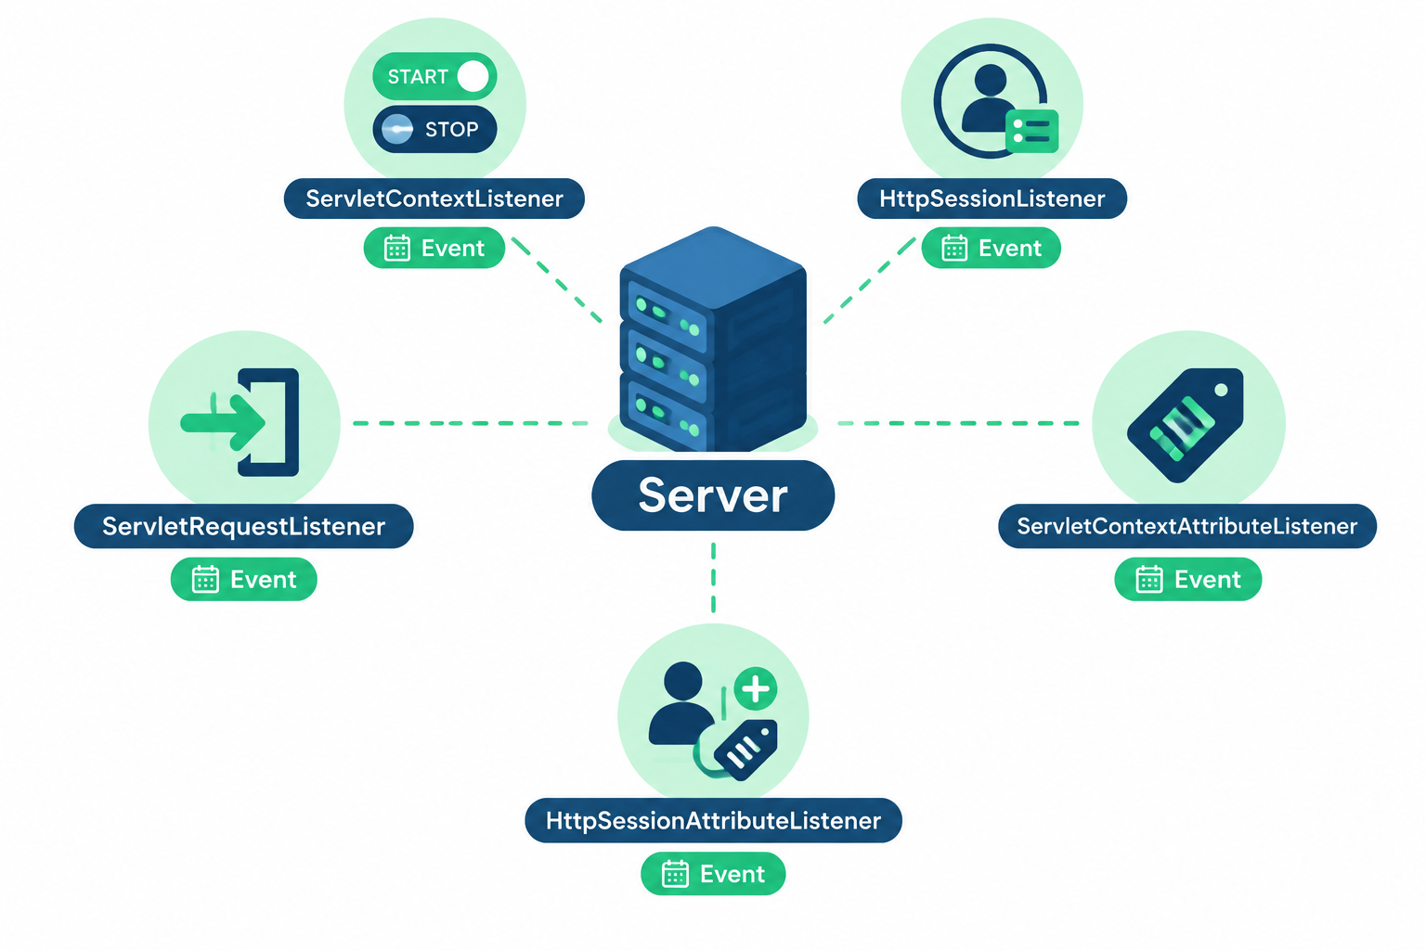

انواع Listener
Listener | رویداد
ServletContextListener | استارت/خاموشی وب اپ
HttpSessionListener | ساخت/نابودی Session
ServletRequestListener | شروع/پایان درخواست
ServletContextAttributeListener | تغییر attribute در Context
HttpSessionAttributeListener | تغییر attribute در Session

نمونه ServletContextListener
1 java
2 public class MyAppContextListener implements ServletContextListener {
3
4 @Override
5 public void contextInitialized(ServletContextEvent sce) {
6 System.out.println("وب اپ داره استارت میشه...");
7
8 // مثلاً راه‌اندازی Connection Pool
9 ServletContext ctx = sce.getServletContext();
10 ctx.setAttribute("appName", "MyApp");
11 }
12
13 @Override
14 public void contextDestroyed(ServletContextEvent sce) {
15 System.out.println("وب اپ داره خاموش میشه...");
16 // بستن منابع
17 }
18 }

نمونه HttpSessionListener
1 java
2 public class MySessionListener implements HttpSessionListener {
3
4 private static int activeSessions = 0;
5
6 @Override
7 public void sessionCreated(HttpSessionEvent se) {
8 activeSessions++;
9 System.out.println("Session جدید ساخته شد. تعداد: " + activeSessions);
10 }
11
12 @Override
13 public void sessionDestroyed(HttpSessionEvent se) {
14 activeSessions--;
15 System.out.println("Session نابود شد. تعداد: " + activeSessions);
16 }
17 }

۱۴.۶ ServletContext و ServletConfig

❗️ سوال مصاحبه‌ای ۲: فرق ServletContext و ServletConfig چیه؟
جواب:
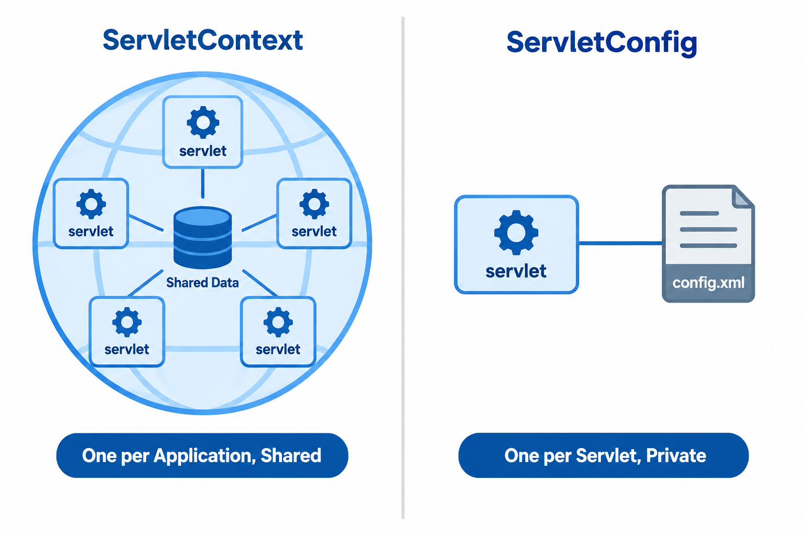
ویژگی | ServletConfig | ServletContext
دامنه | مخصوص یه Servlet خاص | کل وب اپ
تعداد | یکی برای هر Servlet | یکی برای کل اپ
دسترسی | getServletConfig() | getServletContext()
init-param | مخصوص همون Servlet | برای کل اپ
کاربرد | تنظیمات خاص یه Servlet | اشتراک داده بین همه Servletها

1 java
2 // ServletConfig - مخصوص یه Servlet
3 public class MyServlet extends HttpServlet {
4 @Override
5 public void init(ServletConfig config) {
6 String value = config.getInitParameter("myParam"); // فقط برای این Servlet
7 }
8 }
9
10 // ServletContext - برای کل اپ
11 public class AnotherServlet extends HttpServlet {
12 @Override
13 protected void doGet(HttpServletRequest req, HttpServletResponse resp) {
14 ServletContext ctx = getServletContext();
15 ctx.setAttribute("sharedData", "value"); // همه Servletها می‌بینن
16
17 String appName = ctx.getInitParameter("appName"); // پارامتر کل اپ
18 }
19 }

تنظیم context-param توی web.xml
1 xml
2 <context-param>
3 <param-name>appName</param-name>
4 <param-value>MyApplication</param-value>
5 </context-param>

۱۴.۷ Annotationها – جایگزین مدرن web.xml
از Servlet 3.0 به بعد، می‌تونی به جای web.xml از Annotation استفاده کنی.
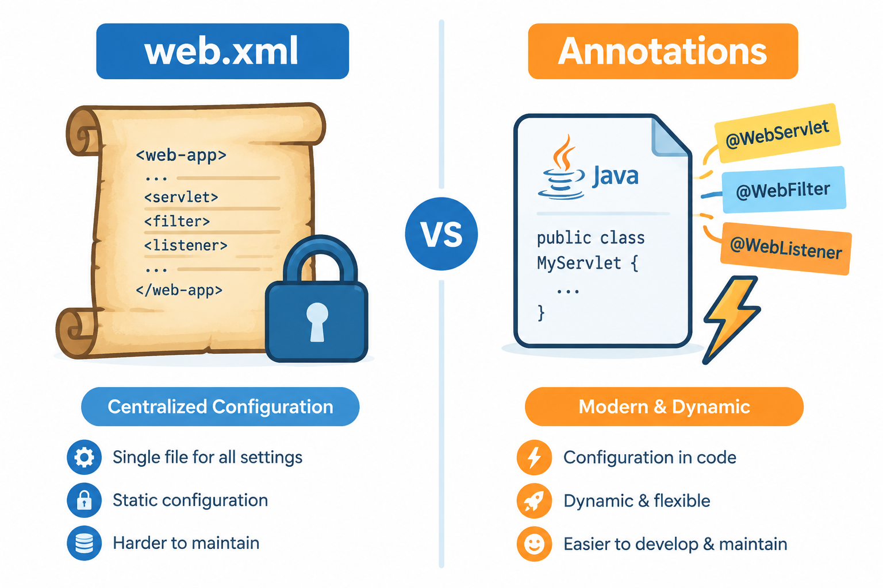

@WebServlet
1 java
2 @WebServlet(
3 name = "login",
4 urlPatterns = {"/login", "/signin"},
5 initParams = {
6 @WebInitParam(name = "dbUrl", value = "jdbc:mysql://localhost:3306/mydb"),
7 @WebInitParam(name = "maxRetries", value = "3")
8 },
9 loadOnStartup = 1
10 )
11 public class LoginServlet extends HttpServlet {
12 // ...
13 }

@WebFilter
1 java
2 @WebFilter(
3 filterName = "filter-login",
4 urlPatterns = {"/login", "/admin/*"},
5 initParams = {
6 @WebInitParam(name = "excludedPaths", value = "/public,/css,/js")
7 }
8 )
9 public class LoginFilter implements Filter {
10 // ...
11 }

@WebListener
1 java
2 @WebListener
3 public class MySessionListener implements HttpSessionListener { // ... }

❗️ سوال مصاحبه‌ای ۳: web.xml یا Annotation – کدوم بهتره؟
جواب:
ویژگی | web.xml | Annotation
خوانایی | همه تنظیمات یه جا | پراکنده توی کد
تغییر بدون Recompile | ✅ میشه | ❌ نمیشه
محیط‌های مختلف | راحت (چند web.xml) | سخت
مدرن بودن | قدیمی | ✅ مدرن
Spring Boot | استفاده نمیشه | ✅ استفاده میشه
توصیه: برای پروژه‌های جدید Annotation، برای تنظیمات محیطی web.xml.
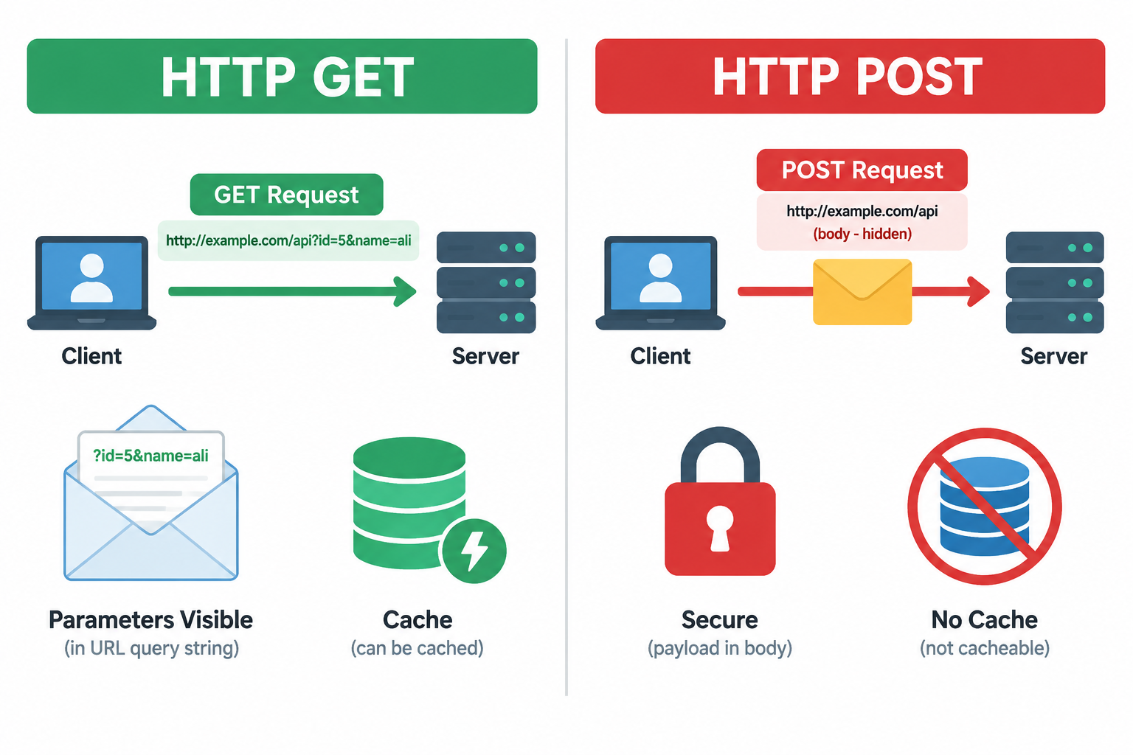
۱۴.۸ درخواست GET و POST (با curl)

تفاوت GET و POST
ویژگی | GET | POST
داده | توی URL (Query String) | توی Body
امنیت | ❌ داده توی URL دیده میشه | ✅ نسبی بهتر
طول | محدود (حدود 2000 کاراکتر) | نامحدود
Cache | ✅ Cache میشه | ❌ Cache نمیشه
Idempotent | ✅ بله | ❌ خیر
کاربرد | دریافت داده | ارسال داده، تغییر وضعیت

نمونه درخواست با curl
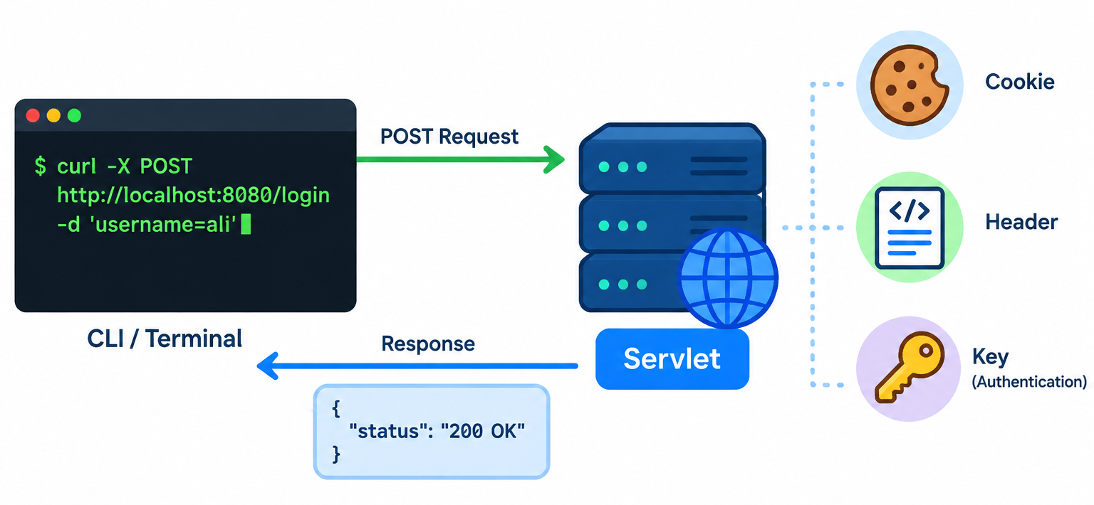
1 bash
2 # GET ساده
3 curl http://localhost:8080/api/users
4
5 # GET با Query Parameter
6 curl "http://localhost:8080/api/users?id=5&name=ali"
7
8 # GET با Header
9 curl -H "Authorization: Bearer token123" http://localhost:8080/api/users
10
11 # POST با فرم
12 curl -X POST http://localhost:8080/login \
13 -d "username=ali&password=1234"
14
15 # POST با JSON
16 curl -X POST http://localhost:8080/api/users \
17 -H "Content-Type: application/json" \
18 -d '{"name":"Ali","age":30}'
19
20 # POST با Basic Auth
21 curl -X POST http://localhost:8080/login \
22 -u ali:1234
23
24 # ذخیره کوکی
25 curl -c cookies.txt http://localhost:8080/login
26
27 # ارسال کوکی
28 curl -b cookies.txt http://localhost:8080/dashboard
29
30 # نمایش Headerهای پاسخ
31 curl -i http://localhost:8080/api/users

خوندن داده توی Servlet
1 java
2 public class LoginServlet extends HttpServlet {
3
4 @Override
5 protected void doGet(HttpServletRequest req, HttpServletResponse resp)
6 throws IOException {
7 // خوندن Query Parameter
8 String id = req.getParameter("id");
9 String name = req.getParameter("name");
10
11 resp.setContentType("text/html");
12 resp.getWriter().println("ID: " + id + ", Name: " + name);
13 }
14
15 @Override
16 protected void doPost(HttpServletRequest req, HttpServletResponse resp)
17 throws IOException {
18 // خوندن فرم
19 String username = req.getParameter("username");
20 String password = req.getParameter("password");
21
22 // خوندن JSON از Body
23 BufferedReader reader = req.getReader();
24 StringBuilder json = new StringBuilder();
25 String line;
26 while ((line = reader.readLine()) != null) {
27 json.append(line);
28 }
29
30 // خوندن Header
31 String authHeader = req.getHeader("Authorization");
32
33 resp.getWriter().println("Login attempt: " + username);
34 }
35 }

۱۴.۹ Token، Session و Cookie

❗️ سوال مصاحبه‌ای ۴: تفاوت Session، Cookie و Token چیه؟
جواب:
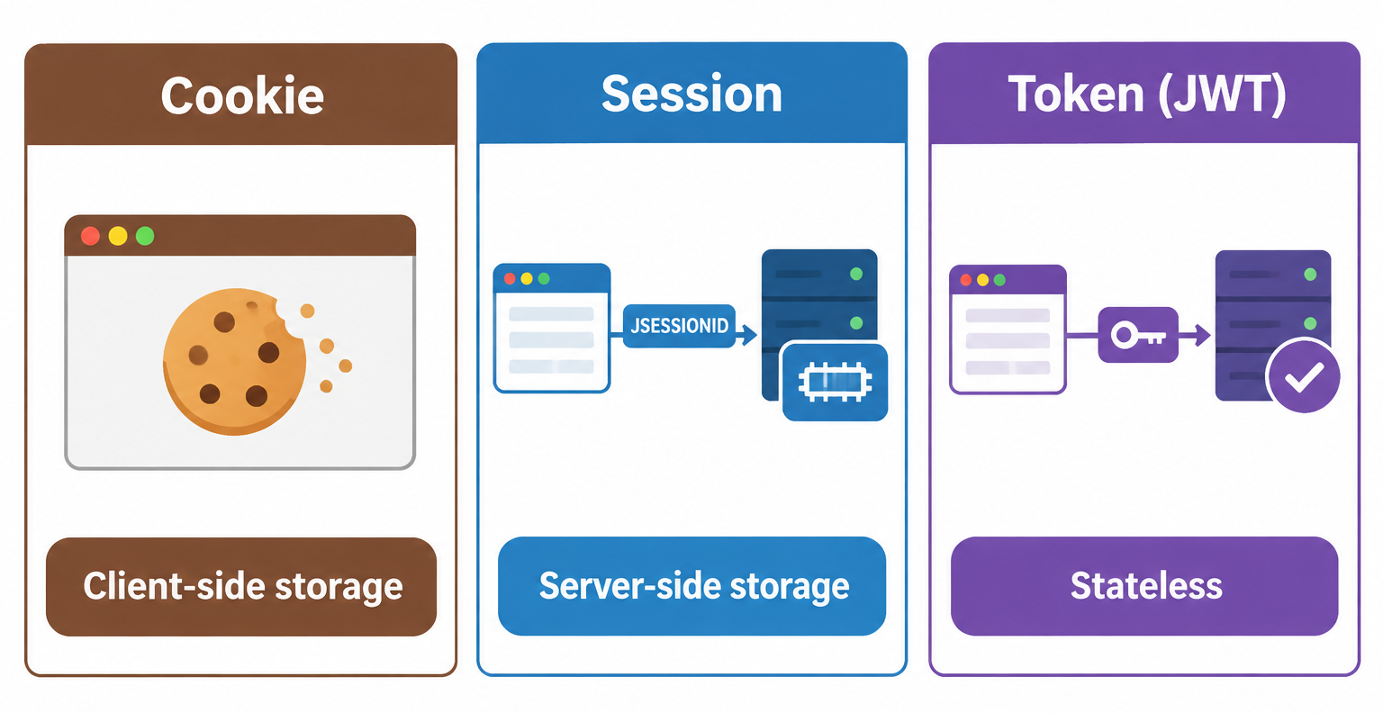
ویژگی | Cookie | Session | Token (JWT)
محل ذخیره | مرورگر کاربر | سرور | مرورگر (localStorage)
Stateless | - | ❌ Stateful | ✅ Stateless
امنیت | کم | متوسط | بالا (اگه درست پیاده بشه)
مقیاس‌پذیری | - | ❌ سخت (Sticky Session) | ✅ راحت
انقضا | قابل تنظیم | قابل تنظیم | داخل Token
کاربرد | ذخیره تنظیمات | لاگین سنتی | REST API مدرن

Cookie
کوکی یه فایل کوچیکه که سرور توی مرورگر کاربر ذخیره می‌کنه.
1 java
2 // ساخت Cookie
3 Cookie cookie = new Cookie("username", "ali");
4 cookie.setMaxAge(60 * 60 * 24); // ۱ روز
5 cookie.setHttpOnly(true); // جلوگیری از دسترسی JS
6 cookie.setSecure(true); // فقط HTTPS
7 cookie.setPath("/");
8 resp.addCookie(cookie);
9
10 // خوندن Cookie
11 Cookie[] cookies = req.getCookies();
12 if (cookies != null) {
13 for (Cookie c : cookies) {
14 if (c.getName().equals("username")) {
15 String username = c.getValue();
16 }
17 }
18 }
19
20 // حذف Cookie
21 Cookie delete = new Cookie("username", "");
22 delete.setMaxAge(0);
23 resp.addCookie(delete);

Session
Session یه شیء سمت سروره که اطلاعات کاربر رو نگه می‌داره. مرورگر فقط یه شناسه (JSESSIONID) رو توی Cookie نگه می‌داره.
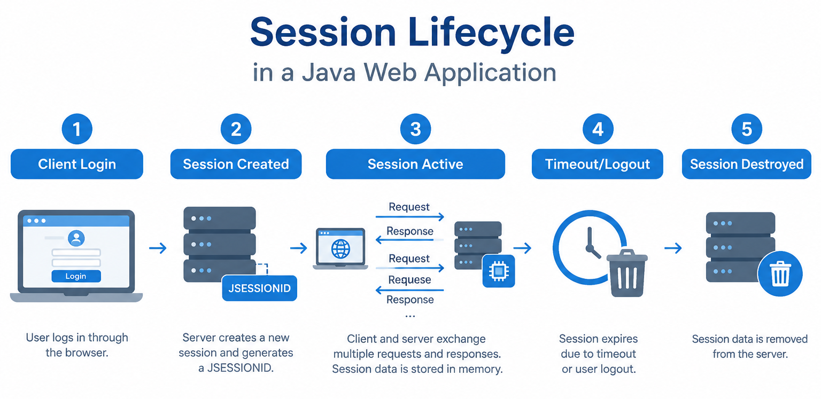
1 java
2 // ساخت/گرفتن Session
3 HttpSession session = req.getSession(true); // اگه نبود، بساز
4 session.setAttribute("user", userObject);
5 session.setMaxInactiveInterval(30 * 60); // ۳۰ دقیقه
6
7 // خوندن Session
8 HttpSession session = req.getSession(false); // اگه نبود، null بده
9 if (session != null) {
10 User user = (User) session.getAttribute("user");
11 }
12
13 // حذف Session
14 session.invalidate();
15
16 // Timeout
17 session.setMaxInactiveInterval(60 * 30); // ۳۰ دقیقه

Token (JWT)
JWT یه رشته‌ست که سه بخش داره: Header.Payload.Signature
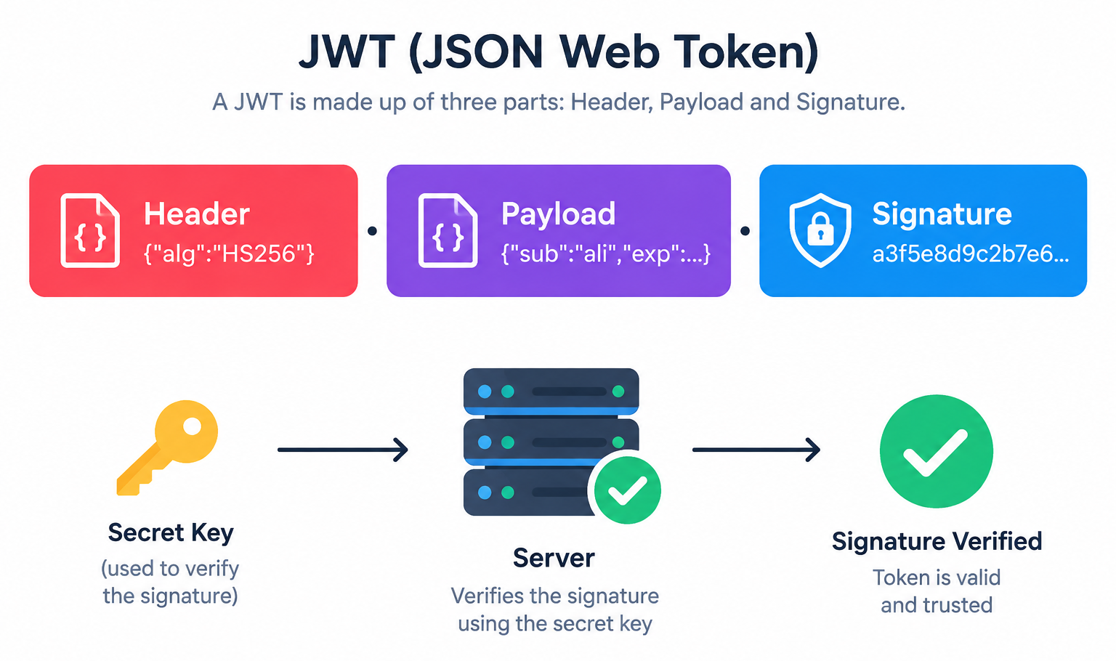
1 java
2 // ساخت JWT (با کتابخانه jjwt)
3 String token = Jwts.builder()
4 .setSubject("ali")
5 .setIssuedAt(new Date())
6 .setExpiration(new Date(System.currentTimeMillis() + 3600000))
7 .signWith(SignatureAlgorithm.HS256, "secretKey")
8 .compact();
9
10 // خوندن JWT
11 String authHeader = req.getHeader("Authorization");
12 if (authHeader != null && authHeader.startsWith("Bearer ")) {
13 String token = authHeader.substring(7);
14 Claims claims = Jwts.parser()
15 .setSigningKey("secretKey")
16 .parseClaimsJws(token)
17 .getBody();
18 String username = claims.getSubject();
19 }
20
21 // ارسال Token به کلاینت
22 resp.setHeader("Authorization", "Bearer " + token);

❗️ سوال مصاحبه‌ای ۵: Session-based یا Token-based – کدوم بهتره؟
جواب:
Session-based:
- ✅ ساده‌تر
- ✅ می‌تونی هر لحظه Logout کنی (invalidate)
- ❌ Stateful – برای Cluster نیاز به Sticky Session یا Session Replication
- ❌ برای Mobile Appها مناسب نیست
Token-based (JWT):
- ✅ Stateless – مقیاس‌پذیری عالی
- ✅ برای REST API و Mobile عالیه
- ✅ Cross-domain راحت
- ❌ نمی‌تونی قبل از Expire، Token رو باطل کنی (مگر با Blacklist)
- ❌ اگه Secret Leak بشه، همه چیز از دست میره
توصیه: برای REST API مدرن، JWT. برای وب اپ سنتی، Session.

۱۴.۱۰ نمونه کامل: Login با Servlet + Filter + Session
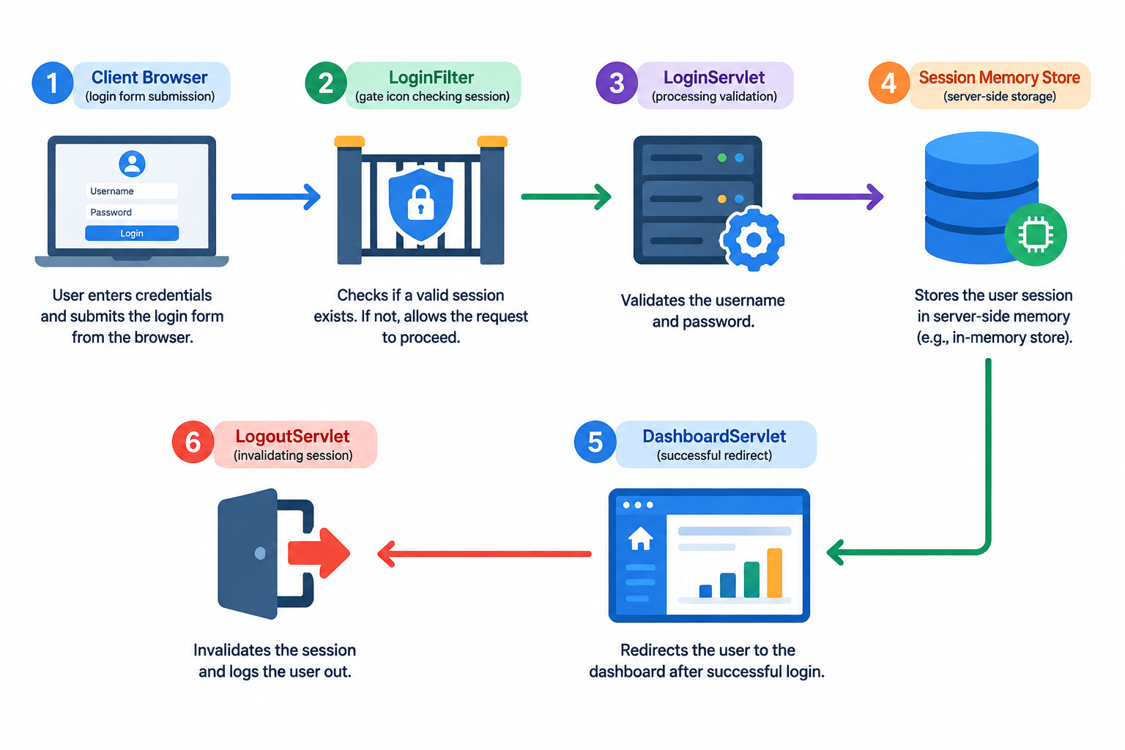

LoginServlet.java
1 java
2 @WebServlet("/login")
3 public class LoginServlet extends HttpServlet {
4
5 @Override
6 protected void doGet(HttpServletRequest req, HttpServletResponse resp)
7 throws ServletException, IOException {
8 // نمایش فرم لاگین
9 req.getRequestDispatcher("/login.jsp").forward(req, resp);
10 }
11
12 @Override
13 protected void doPost(HttpServletRequest req, HttpServletResponse resp)
14 throws ServletException, IOException {
15
16 String username = req.getParameter("username");
17 String password = req.getParameter("password");
18
19 // اعتبارسنجی (ساده)
20 if ("ali".equals(username) && "1234".equals(password)) {
21 // لاگین موفق
22 HttpSession session = req.getSession(true);
23 session.setAttribute("user", username);
24 session.setMaxInactiveInterval(30 * 60);
25
26 resp.sendRedirect(req.getContextPath() + "/dashboard");
27 } else {
28 // لاگین ناموفق
29 req.setAttribute("error", "نام کاربری یا رمز عبور اشتباهه");
30 req.getRequestDispatcher("/login.jsp").forward(req, resp);
31 }
32 }
33 }

LoginFilter.java
1 java
2 @WebFilter(urlPatterns = {"/dashboard", "/admin/*"})
3 public class LoginFilter implements Filter {
4
5 @Override
6 public void doFilter(ServletRequest request, ServletResponse response,
7 FilterChain chain) throws IOException, ServletException {
8
9 HttpServletRequest req = (HttpServletRequest) request;
10 HttpServletResponse resp = (HttpServletResponse) response;
11
12 HttpSession session = req.getSession(false);
13 boolean isLoggedIn = (session != null && session.getAttribute("user") != null);
14
15 if (isLoggedIn) {
16 chain.doFilter(request, response);
17 } else {
18 resp.sendRedirect(req.getContextPath() + "/login");
19 }
20 }
21 }

DashboardServlet.java
1 java
2 @WebServlet("/dashboard")
3 public class DashboardServlet extends HttpServlet {
4
5 @Override
6 protected void doGet(HttpServletRequest req, HttpServletResponse resp)
7 throws ServletException, IOException {
8
9 HttpSession session = req.getSession(false);
10 String username = (String) session.getAttribute("user");
11
12 resp.setContentType("text/html");
13 resp.getWriter().println("<h1>خوش اومدی " + username + "</h1>");
14 resp.getWriter().println("<a href='" + req.getContextPath() + "/logout'>خروج</a>");
15 }

}

LogoutServlet.java
1 java
2 @WebServlet("/logout")
3 public class LogoutServlet extends HttpServlet {
4
5 @Override
6 protected void doGet(HttpServletRequest req, HttpServletResponse resp)
7 throws IOException {
8
9 HttpSession session = req.getSession(false);
10 if (session != null) {
11 session.invalidate();
12 }
13
14 resp.sendRedirect(req.getContextPath() + "/login");
15 }
16 }

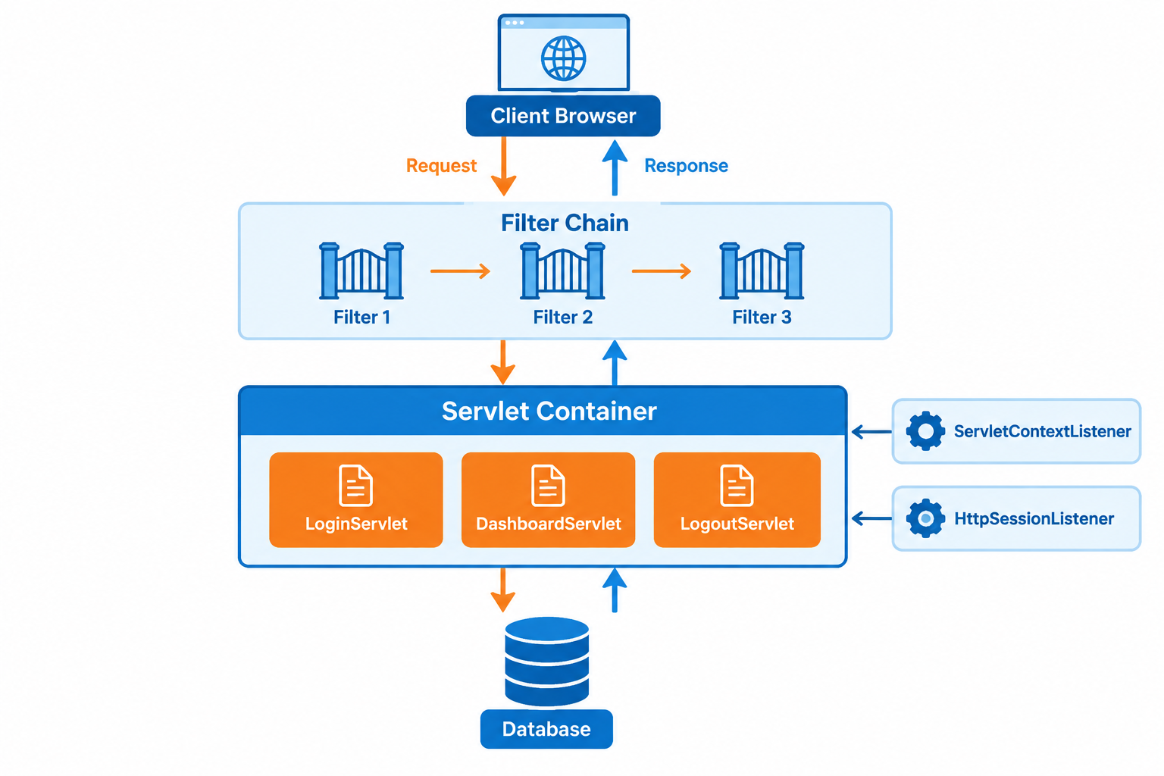
۱۴.۱۱ جمع‌بندی – نکات کلیدی مصاحبه

- HTTP Stateless هست – برای نگه‌داشتن وضعیت از Session/Token استفاده می‌کنیم.
- ServletContext برای کل اپ، ServletConfig برای یه Servlet.
- Filter قبل از Servlet اجرا میشه – برای احراز هویت، لاگ، فشرده‌سازی.
- Listener به رویدادها گوش میده – برای راه‌اندازی منابع.
- web.xml برای تنظیمات، Annotation برای مدرن بودن.
- Session سمت سروره، Cookie سمت مرورگر.
- JWT Stateless و مناسب REST API.
- GET برای خوندن، POST برای تغییر.
- curl ابزار خط فرمان برای تست HTTP.
- load-on-startup باعث ساخت Servlet موقع استارت سرور میشه.

نکته طلایی: توی مصاحبه اگه پرسیدن "چرا از JWT استفاده می‌کنی؟" بگو: "چون Stateless هست و توی معماری Microservices و Cluster خیلی بهتر از Session عمل می‌کنه. Session توی Cluster نیاز به Sticky Session یا Session Replication داره که پیچیدگی رو زیاد می‌کنه."

